アプリケーションノート
CISPR 17 測定 — 50 Ω/50 Ω 法と 0.1 Ω/100 Ω 法の比較
減衰特性曲線の有効性に関する実践的考察 — FN 9675-3-06 電源ラインフィルタを例として

Schaffner EMV AG, CH-4542 Luterbach / Switzerland

[訳注] 本書は Schaffner 社のアプリケーションノート “CISPR 17 Measurement: 50 Ω/50 Ω versus 0.1 Ω/100 Ω” の和訳である。図表は原文 PDF より抽出し、キャプションのみ和訳を付している。

1 はじめに
電源ラインフィルタの挿入損失/減衰特性曲線データ (フィルタメーカが公表しているもの) の活用は、EMC 経験の浅い技術者にとって長年にわたって悩ましいものであった。
EMC に豊富な経験を持つ技術者は、これらの特性曲線 — 一般に 50 Ω 試験セットアップで取得されたデータ — を、極めて限定的な価値しか持たないものと見なしている。それにもかかわらず、フィルタメーカが 50 Ω データを公表し続けているのは、一般的な 50 Ω 機器・コネクタ・試験ケーブルがあるため、これが最も容易に取得できる測定であるためである。
50 Ω インピーダンスを用いた減衰特性曲線は、多くの書籍や技術論文において、また MIL-STD-220A や CISPR 17 といった挿入損失測定規格においても厳しく批判されている。
CISPR 17 では、50 Ω 挿入損失測定曲線に対するいくつかの代替手法が示されている。これらの代替手法は、人為的な状況下ではなく、実使用状況下でのフィルタの有効性を示すことを目的としている。
問題の根本原因は、実使用状況において電源ラインフィルタが 50 Ω のインピーダンスで終端されることはない、という点にある。実際のフィルタの終端インピーダンスは、多くの場合、周波数によって変動する未知の値となる。フィルタの性能は終端インピーダンスに大きく依存するため、50 Ω で取得された曲線が実使用状況を表現することはあり得ない。

2 50 Ω 測定に対する代替手法
CISPR 17 で示されている代替手法の一つに、いわゆる「近似最悪ケース法 (Approximate Worst Case Method)」がある。
この試験法では、ライン側および負荷側にそれぞれ 0.1 Ω および 100 Ω の終端を接続してフィルタの挿入損失を測定する。次いで、終端インピーダンスを入れ替えて測定を繰り返す。
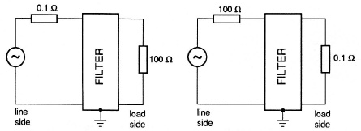
Fig. 1 「近似最悪ケース」試験回路図
この試験法は、実機にフィルタを設置した状態で測定するのと同じではないものの、正規化された結果は、実使用状況下のフィルタ性能を相応の確度で予測するために使用できる。もう一つの利点は、CISPR が定める明確な規格化された測定法であるという点である。本試験は正確かつ再現性のある結果をもたらす。
電源ラインフィルタ業界は、認知され、規格化され、受け入れられた試験法を用いて自社製品のデータを公表しなければならない。一般に認められているように 50 Ω 法では実機におけるフィルタ性能を予測できないとすれば、CISPR 17 の「近似最悪ケース」法こそが、この要件を満たす唯一の規格化された試験となる。

3 0.1 Ω/100 Ω データの活用方法
Schaffner では、フィルタを実装した場合と実装していない場合のさまざまな妨害源について、数多くの実機試験を実施してきた。フィルタ有/無それぞれのノイズ測定結果を統計的に解析することで、当該フィルタの「実効減衰量 (Effective Attenuation)」が得られる。残念ながら、フィルタの一般顧客がそのような複雑な測定を行えることは稀であり、通常は公表データに基づく予測に頼らざるを得ない。
この「実効減衰量」のデータを、50 Ω/50 Ω 法および 0.1 Ω/100 Ω 法によって取得した減衰特性曲線と比較すると、後者の方がフィルタの実性能をより忠実に表現していることが明確に分かる。
50 Ω/50 Ω の減衰特性曲線は、実際に得られる性能よりも常に高い性能レベルを示す傾向があり、そのずれが大きくなる場合もある。一方、0.1 Ω/100 Ω の減衰量は、実効減衰量よりわずかに小さく示されるのが通常であるが、その差は数 dB 程度にとどまることが多い。Fig. 2 に Schaffner FN 9675-3 ラインフィルタの結果を示す。
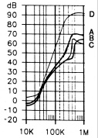
Fig. 2 FN 9675-3 ディファレンシャルモードデータ
Curve A: 実効システム減衰量
Curve B: 0.1 Ω/100 Ω 減衰量測定
Curve C: 100 Ω/0.1 Ω 減衰量測定
Curve D: 50 Ω/50 Ω 減衰量測定

Fig. 2 は 1 MHz までの低周波領域のデータをカバーしている。50 Ω/50 Ω 法および 0.1 Ω/100 Ω 法のデータは、ディファレンシャル (「対称」) モードで測定したものである。この周波数領域では、測定された実効減衰量は対称モード減衰量曲線と密接に対応する。
1 MHz 以上では、コモンモード (「非対称」モード) の減衰量がより重要になる。場合によってはコモンモード減衰量データが、より低い周波数においても有用となる。
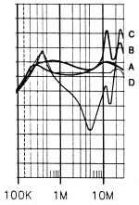
Fig. 3 FN 9675-3 コモンモードデータ
Curve A: 実効システム減衰量
Curve B: 0.1 Ω/100 Ω 減衰量測定
Curve C: 100 Ω/0.1 Ω 減衰量測定
Curve D: 50 Ω/50 Ω 減衰量測定

Fig. 3 は、この高い周波数領域では実効減衰量がコモンモード (「非対称」) 曲線と密接に対応することを示している。もちろん、実顧客製品の実解析では、被試験システムが低入力インピーダンスか高入力インピーダンスかを判別できる場合、より良好な相関を得るために 0.1 Ω/100 Ω 曲線と 100 Ω/0.1 Ω 曲線のいずれかを選ぶことができる。
数 MHz を超える周波数では、フィルタの最適性能を確保するために通常の EMC 対策が必要となる。これにはフィルタを跨ぐ全結合経路の低減が含まれる。ボンディング、グランディング、ケーブル取り回し、フィルタ配置の各技法を適切に適用することで、フィルタ性能は最適化される。
Fig. 2 のディファレンシャルモードデータには、挿入損失が負の値となる領域、すなわち挿入利得 (insertion gain) が見られる。これは実際の使用において比較的しばしば発生する現象である。この領域に離散的な妨害周波数が存在する機器に対してこのフィルタを使用するのは賢明ではない。0.1 Ω/100 Ω 減衰データのみが、設計者がこの問題を事前に発見する手助けとなる。
Fig. 3 のコモンモードデータでは、0.1 Ω/100 Ω 曲線が 100 Ω/0.1 Ω 曲線と大きく異なっている。このような違いは、フィルタの実構成によってはディファレンシャルモードでも生じうる。
コモンモード曲線 C は、6 MHz において挿入損失のディップを示している。同様の共振は、Y コンデンサがライン側に位置するように、フィルタを「逆向き」に機器に取り付けた状態で行った当社ラボでの試験でも観測された。これが、Y コンデンサが通常フィルタの負荷側に配置される理由を説明していると考えられる。なお、0.1 Ω/100 Ω 曲線によって、50 Ω データでは見えなかった潜在的問題の存在を確認できる。

4 飽和電流
上述の 0.1 Ω/100 Ω 曲線は、無負荷状態で取得されたものである。負荷電流に伴うインダクタンスの変化は別途示される。これもまた、シンプルかつ再現性の高い試験である。
被試験機器のライン電流の波形を、フィルタ取り付け前にオシロスコープと電流プローブを用いて測定することを推奨する。最も重要な測定値は、フィルタが許容しなければならないピーク電流である。
このピーク電流をフィルタの飽和特性曲線と対応付けることで、当該電流時にインダクタンスの何 % が残存しているかが分かる。当該ピーク電流においてインダクタンスの変化がほとんどなければ、0.1 Ω/100 Ω 曲線をそのまま使用できる。
インダクタンスが最大 50 % まで低下する場合は、0.1 Ω/100 Ω 曲線に示された減衰量に最大 6 dB の変動余裕を見込む必要がある。インダクタンスが 50 % を超えて低下する場合は、別のフィルタの選定を検討することを推奨する。
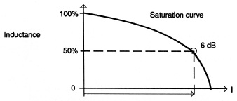
Fig. 4 飽和特性曲線
Schaffner のフィルタは、近年のコンデンサ入力電源回路に見られるピーク値対 RMS 値の比率の通常範囲において、安定したインダクタンスとなるよう設計されている。

5 適用例
Fig. 5 に、典型的なスイッチング電源 (SMPS) のノイズ出力に関する EMI 試験曲線を示す。VDE 規格によるノイズ限度値も併せて示している。
オシロスコープによる測定では、ライン電流のピーク値は 3.5 A であり、これは RMS 読みのメータで測定された 1.1 A と比較される。このピーク対 RMS の比 (波高率: Crest Factor) 3.2 : 1 は SMPS においては典型的な値であり、抵抗負荷で得られる比 1.4 : 1 と比べてはるかに大きい。起動時の突入電流は 15 A を超えていた。
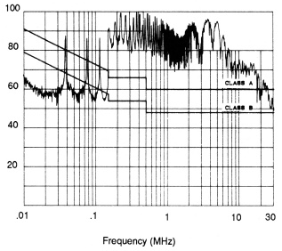
Fig. 5 典型的な SMPS のノイズ出力
この例では、最大 RMS ライン電流 0.3 A 用の高性能フィルタである FN 9675-3-06 を使用したいと考える。このフィルタの飽和特性曲線を Fig. 6 に示す。ピーク電流 3.5 A においても、インダクタンスは 95 % 以上が残存している。このフィルタの 0.1 Ω/100 Ω 曲線は Fig. 2 および Fig. 3 に示したとおりである。
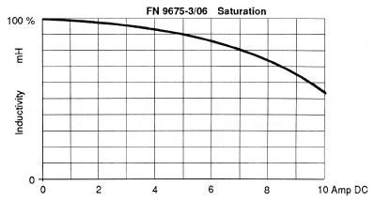
Fig. 6 FN 9675-3-06 の飽和特性曲線
1 MHz 未満では対称減衰 (ディファレンシャルモード) データを、1 MHz 超ではコモンモード (非対称) 減衰データを使用することで、フィルタを実装した機器のノイズ出力を予測できる。
結果を Fig. 7 に示す。フィルタを機器に取り付けて実測したノイズ試験結果も併せて示している。10 MHz 以下の領域では、予測値は実測結果とほぼ正確に一致している。
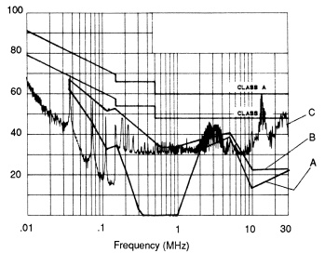
Fig. 7 ノイズレベルの予測値と実測結果
Curve A: 50 Ω 曲線によるノイズレベル予測
Curve B: 0.1 Ω/100 Ω 曲線によるノイズレベル予測
Curve C: フィルタ装着後の実システムノイズレベル

本適用例で重要となるこの周波数領域においては、50 Ω データによる予測 (曲線 A) は実測結果から最大 20 dB 乖離している。50 Ω 曲線に基づいてフィルタを選定していれば、より小型かつ効果不足のフィルタが十分に見えてしまう恐れがあった。これは、「誤った」フィルタの不必要な評価作業に時間を浪費する、もしくはシステム設計が認証試験で不合格となる結果を招くことになっただろう。

発行元
Schaffner EMV AG
CH-4542 Luterbach, Switzerland
Phone: +41 32 6816 626
Fax: +41 32 6816 641

[訳注] 原文では関係会社の連絡先一覧 (中国・フィンランド・フランス・ドイツ・イタリア・日本・シンガポール・スウェーデン・スイス・英国・米国) が掲載されている。連絡先情報は時間とともに変更される可能性があるため、本和訳では割愛した。最新情報は Schaffner 社の公式サイトで確認のこと。

© Schaffner EMV AG | 本和訳は Schaffner 社のアプリケーションノートに基づく。

